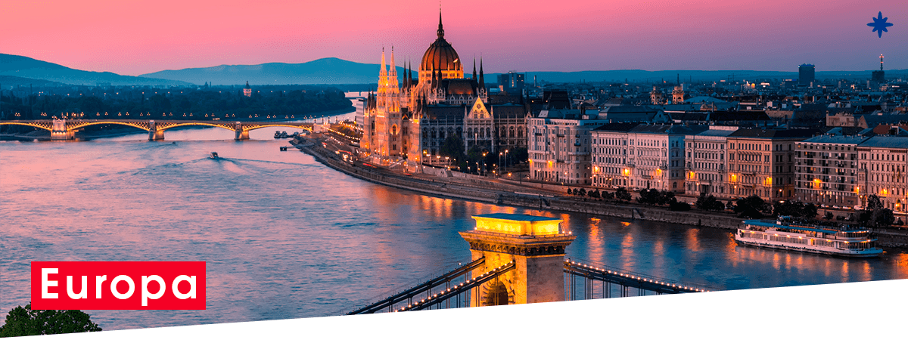

|  |  |  |  |
| --- | --- | --- | --- |
|  | */*  **1 días / noches** | |  |
| $US**0** |
| **Por Persona en Habitación Doble** |  |
|  | |
| ***Programa*** *Incluye* | |

*Tarifas del* ***Programa***

|  |  |  |  |  |
| --- | --- | --- | --- | --- |
| **DESDE** | **HASTA** | **SGL+** | **DBL** | **TPL** |

***Hoteles***

|  |  |
| --- | --- |
| **Ciudad** | **Hotel** |
| Madrid | City House Florida Norte Hotel |
| Praga, Hotel |
| Sant Just Desvern | Hesperia Barcelona Sant Just, Hotel |
| Barcelona | Catalonia Gran Hotel Verdi, Hotel |
| Hesperia Sant Joan Suites, Hotel |
| Niza | Ibis Nice Aeroport, Hotel |
| Le Noailles Nice Gare, Hotel |
| Carros | Promotel Nice, Hotel |
| Roma | Grand Hotel Fleming |
| Marc Aurelio, Hotel |
| Excel Montemario, Hotel |
| Florencia | Mirage |
| B&b Firenze Novoli |
| Mestre | Albatros, Hotel |
| Marghera | Holiday Inn Marghera, Hotel |
| Zurich | Novotel Zurich Airport Messe |
| Movenpick Zurich Regensdorf, Hotel |
| Aja Zurich, Hotel |
| Paris | Ibis Paris La Villette Cite Des Sciences |
| Ibis Styles Paris Meteor, Hotel |
| Burdeos | B&b Bordeaux Les Begles |
| Campanile Bordeaux Nord Le Lac, Hotel |
| All Suites Bordeaux Le Lac, Hotel |

*Itinerario del* ***Programa***

Día 1º AMERICA-MADRID

Salida en vuelo intercontinental hacia Madrid. Noche a bordo.

Día 2º MADRID

Llegada al aeropuerto internacional de Madrid- Barajas. Asistencia y traslado al hotel. Alojamiento y resto del día libre.

Día 3º MADRID

Alojamiento y desayuno. Por la mañana, visita panorámica de la ciudad con amplio recorrido a través de sus más importantes avenidas, plazas y edificios: Gran Vía, Cibeles y el Ayuntamiento, Puerta de Alcalá, Plaza de España, Plaza de Oriente donde se sitúa el Palacio Real, Santiago Bernabéu, Plaza Castilla?. Resto del día libre para compras o actividades personales. Recomendamos una excursión opcional a la monumental ciudad de Toledo.

Día 4º MADRID-ZARAGOZA-BARCELONA (662 kms)

Desayuno. Salida hacia Zaragoza. Breve parada para conocer la Catedral-Basílica de Nuestra Señora del Pilar, Patrona de la Hispanidad. Posteriormente continuación a Barcelona. Breve recorrido panorámico de la ciudad a través de sus famosas Avenidas, para admirar el contraste entre la parte medieval y el modernismo catalán, conociendo sus edificios más representativos, Casas Batlló, Amatller, Morera, Milá, Sagrada Familia? Alojamiento.

Día 5º BARCELONA-NIZA (665 kms

Desayuno. Salida para cruzar la frontera francesa y bordeando la Costa Azul y atravesando la región de la Provenza Francesa llegaremos a Niza, capital de la Costa Azul y uno de los centros turísticos más importantes de la zona. Alojamiento. Posibilidad de participar en una excursión opcional para conocer el Principado de Mónaco visitando la parte histórica, así como la colina de Montecarlo donde se encuentra su famoso casino

Día 6º NIZA-PISA-ROMA (710 kms)

Desayuno. Salida por la incomparable autopista de las flores, hacia Pisa para conocer la Plaza de los Milagros, donde podremos contemplar el conjunto monumental compuesto por la Catedral, Baptisterio y el Campanile, la famosa Torre Inclinada. Continuación hacia Roma. Alojamiento

Día 7º ROMA

Alojamiento y desayuno. A primera hora de la mañana iniciaremos nuestra visita panorámica de la Roma Imperial con los Foros Imperiales, Coliseo, Arco de Constantino, Termas de Caracalla, Circo Máximo? Al finalizar la visita asistiremos a la AUDIENCIA PAPAL (si el Santo Padre se encuentra en el Vaticano). Resto de la mañana para visitar opcionalmente, los famosos Museos Vaticanos, Capilla Sixtina, con los frescos de Miguel Angel y el interior de la Basílica de San Pedro, todo ello utilizando nuestras reservas exclusivas, que le evitarán largas esperas en el ingreso. Por la tarde podrá realizar una visita opcional para conocer la Roma Barroca, con sus famosas fuentes, plazas y palacios papales, desde los que se gobernaron los Estados Pontificios.

Día 8º ROMA

Alojamiento y desayuno. Día libre para actividades personales, en el que recomendamos efectuar, opcionalmente, la excursión a Nápoles, con breve recorrido panorámico. Capri, mítica isla que cautivó a los Emperadores Romanos, por sus bellezas naturales y Pompeya, antigua ciudad romana sepultada por las cenizas del volcán Vesubio en el año 79, para conocer los mejores restos arqueológicos.

Día 9º ROMA-FLORENCIA (275 kms)

Desayuno. Salida hacia la Toscana y llegar a su capital, Florencia. Visita a pie de esta ciudad, rebosante de Arte, Historia y Cultura, por donde pasaron grandes artistas como Miguel Angel o Dante Alighieri. Conoceremos sus importantes joyas arquitectónicas: la Catedral de Santa María dei Fiori, con su bello Campanile y el Baptisterio con las famosas puertas del Paraíso de Ghiberti, la Plaza de la Signoría, Ponte Vecchio?. Alojamiento.

Día 10º FLORENCIA-VENECIA (256 kms)

Desayuno. Salida hacia la bella ciudad de Venecia. Llegaremos al Tronchetto para embarcar hacia la Plaza de San Marcos, donde comenzaremos nuestra visita panorámica a pie, de esta singular ciudad construida sobre 118 islas con románticos puentes y canales, admirando la magnífica fachada de la Basílica de San Marcos, su Campanario, Palacio Ducal, el famoso Puente de los Suspiros... Tiempo libre. Posibilidad de realizar un paseo opcional en Góndola por los canales y una exclusiva navegación por la Laguna Veneciana. Alojamiento.

Día 11º VENECIA-LUCERNA-ZURICH (590 kms)

Desayuno. Salida para cruzar la frontera con Suiza y llegar a Lucerna, ciudad medieval situada a orillas del Lago de los Cuatro Cantones, famosa por su bello puente de madera, uno de los más antiguos de Europa. Tiempo libre. Opcionalmente podrá realizar una excursión a la región alpina Klewenalp-Stockhütte (1.593 mts), ascendiendo en el teleférico aéreo más largo de la Suiza Central, que nos llevará al corazón de los Alpes. Continuación a Zúrich, importante centro financiero de Suiza. Alojamiento.

Día 12º ZURICH-BASILEA-PARIS (595 kms)

Desayuno. Salida hacia la ciudad cultural de Basilea, situada a orilla del rio Rhin. Breve tiempo libre. Una vez cruzada la frontera con Francia seguiremos nuestro viaje hacia París. Alojamiento. Esta primera noche se podrá realizar una visita opcional de París Iluminado para familiarizarse con la bella capital francesa

Día 13º PARIS

Alojamiento y desayuno. Por la mañana visita panorámica de la Ciudad Luz para conocer sus lugares más emblemáticos como la Place de la Concorde, Arco del Triunfo, Campos Elíseos, Isla de la Ciudad con la imponente Iglesia de Notre Dame, Palacio Nacional de los Inválidos donde se encuentra la tumba de Napoleón, con breve parada en los Campos de Marte para fotografiar la Torre Eiffel. Por la tarde recomendamos realizar una excursión opcional al magnífico Palacio de Versalles, declarado Patrimonio de la Humanidad, para conocer su imponente arquitectura y sus bellos jardines. Por la noche, opcionalmente podrá asistir al Lido de París, uno de los más famosos espectáculos del mundo.

Día 14º PARIS

Alojamiento y desayuno. Día libre para actividades personales. Recomendamos, por la mañana, realizar alguna excursión opcional, visitando el barrio de Montmartre o barrio Latino y un crucero por el rio Sena, o una excursión opcional de día completo a la ciudad de Brujas, en Bélgica, donde podrá disfrutar de un crucero por los canales, en esta romántica ciudad, en época de verano y en invierno se sustituirá por la visita al Ayuntamiento Medieval.

Día 15º PARIS-BLOIS-VALLE DEL LOIRA-BURDEOS (574 kms)

Desayuno. Salida hacia el fértil Valle del Loira, con parada en Blois, ciudad emblemática por su bello castillo, con la fachada renacentista más representativa del Valle. Continuación vía Tours y Poitiers hasta llegar a Burdeos, capital de Aquitania y Patrimonio de la Humanidad, importante región vinícola. Alojamiento.

Día 16º BURDEOS-MADRID (693 kms)

Desayuno. Salida hacia la frontera española y adentrándonos en el norte de España, vía San Sebastián y Burgos, llegaremos a la capital de España, Madrid. Alojamiento.

Día 17º MADRID

Desayuno y fin de nuestros servicios. Posibilidad de ampliar su estancia en España o participar en un circuito por Andalucía o Portugal.

*Condiciones del* ***Programa***

*Datos del* ***Contacto***

* +56/2 2993 4200
* Santa Magdalena 75 Of 612, Providencia - Chile

## [www.caribbeanchile.cl](http://www.caribbeanchile.cl)

### <https://www.facebook.com/CaribbeanChileCL>

#### <https://www.instagram.com/CaribbeanChileCL>